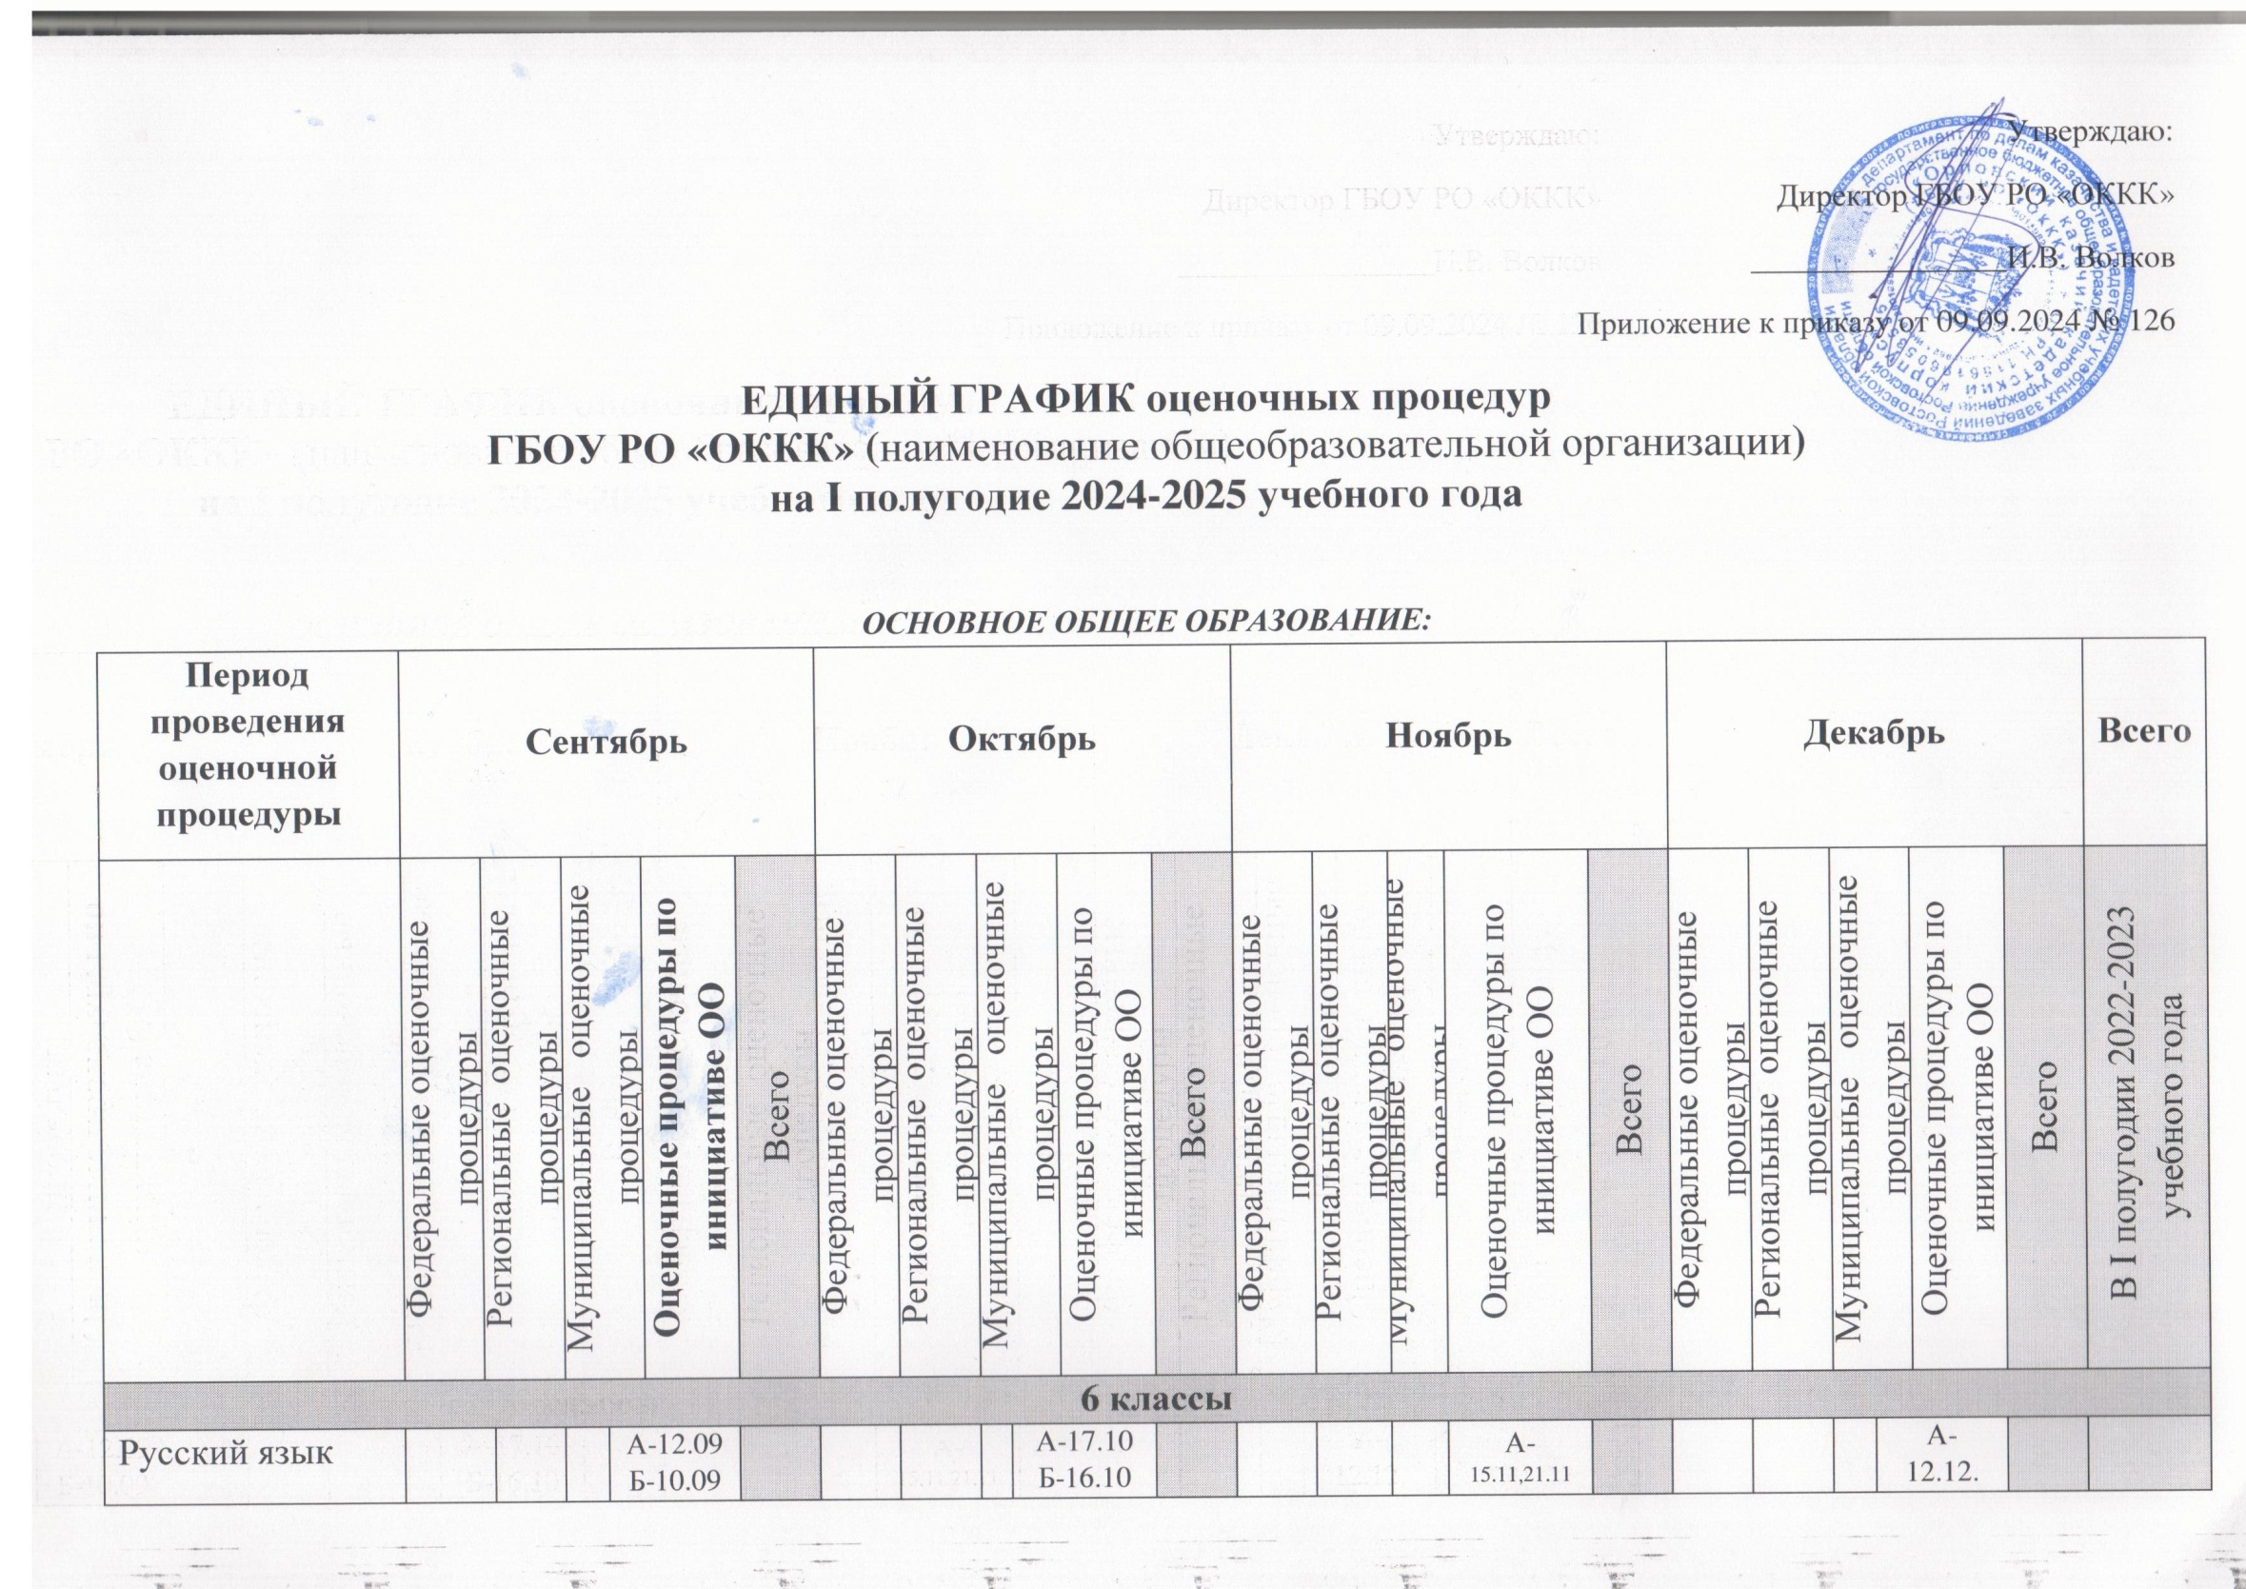

|  |  |  |  |  |  |  |  |  |  |  |  |  |  |  |  |  |  |  |  |  |  |  |  |  |  |  |  |  |  |  |  |  |
| --- | --- | --- | --- | --- | --- | --- | --- | --- | --- | --- | --- | --- | --- | --- | --- | --- | --- | --- | --- | --- | --- | --- | --- | --- | --- | --- | --- | --- | --- | --- | --- | --- |
| Литература |  | |  |  |  |  | |  |  |  |  | |  |  |  |  | | |  | |  | |  | |  | |  | | А-18.12 |  |  | |
| Иностранный язык (английский) |  | |  |  |  |  | |  |  |  | А-14.10  Б-14.10 | |  |  |  |  | | |  | |  | |  | |  | |  | | 09.12 |  |  | |
| Второй иностранный язык (немецкий) |  | |  |  |  |  | |  |  |  |  | |  |  |  |  | | |  | |  | |  | |  | |  | |  |  |  | |
| Математика |  | |  |  | Б-16.09 |  | |  |  |  | А-10.10 Б-04.10 | |  |  |  |  | | |  | |  | |  | |  | |  | | А-10.12  Б-14.12 |  |  | |
| История России. Всеобщая история |  | |  |  |  |  | |  |  |  |  | |  |  |  |  | | | А-27.11  Б-28.11 | |  | |  | |  | |  | |  |  |  | |
| Обществознание |  | |  |  |  |  | |  |  |  |  | |  |  |  |  | | |  | |  | |  | |  | |  | |  |  |  | |
| География |  | |  |  |  |  | |  |  |  |  | |  |  |  |  | | | 18.11 | |  | |  | |  | |  | |  |  |  | |
| Биология |  | |  |  |  |  | |  |  |  |  | |  |  |  |  | | |  | |  | |  | |  | |  | |  |  |  | |
| Изобразительное искусство |  | |  |  |  |  | |  |  |  |  | |  |  |  |  | | |  | |  | |  | |  | |  | | А-23.12  Б-21.12 |  |  | |
| Музыка |  | |  |  |  |  | |  |  |  |  | |  |  |  |  | | |  | |  | |  | |  | |  | |  |  |  | |
| Технология |  | |  |  | А-26.09  Б-27.09 |  | |  |  |  |  | |  |  |  |  | | |  | |  | |  | |  | |  | | А-14.12  Б-13.12 |  |  | |
| Физическая культура |  | |  |  |  |  | |  |  |  |  | |  |  |  |  | | |  | |  | |  | |  | |  | |  |  |  | |
| **7 классы** | | | | | | | | | | | | | | | | | | | | | | | | | | | | | | | | |
| Русский язык |  |  | |  | А-01.09 16.09  30.09  Б-10.09 |  | |  |  |  | | А-10.10 |  |  |  |  | | | | А-21.11 |  | |  | |  | |  | |  |  |  | |
| Литература |  |  | |  |  |  | |  |  |  | |  |  |  |  |  | | | |  |  | |  | |  | |  | |  |  |  | |
| Родной язык (русский) |  |  | |  |  |  | |  |  |  | |  |  |  |  |  | | | |  |  | |  | |  | |  | |  |  |  | |
| Литература на родном языке (русском) |  |  | |  |  |  | |  |  |  | |  |  |  |  |  | | | |  |  | |  | |  | |  | |  |  |  | |
| Иностранный язык (английский) |  |  | |  | А-26.09  Б-25.09 |  | |  |  |  | |  |  |  |  |  | | | | 22.11 |  | |  | |  | |  | |  |  |  | |
| Второй иностранный язык (немецкий) |  |  | |  |  |  | |  |  |  | |  |  |  |  |  | | | |  |  | |  | |  | |  | |  |  |  | |
| Алгебра |  |  | |  | 18.09 |  | |  |  |  | | 21.10 |  |  |  |  | | | |  |  | |  | |  | |  | |  |  |  | |
| Геометрия |  |  | |  |  |  | |  |  |  | |  |  |  |  |  | | | |  |  | |  | |  | |  | |  |  |  | |
| Информатика |  |  | |  |  |  | |  |  |  | |  |  |  |  |  | | | |  |  | |  | |  | |  | |  |  |  | |
| История России. Всеобщая история |  |  | |  |  |  | |  |  |  | |  |  |  |  |  | | | | А-28.11  Б-27.11 |  | |  | |  | |  | |  |  |  | |
| Обществознание |  |  | |  |  |  | |  |  |  | |  |  |  |  |  | | | | 30.11 |  | |  | |  | |  | |  |  |  | |
| География |  |  | |  |  |  | |  |  |  | |  |  |  |  |  | | | |  |  | |  | |  | |  | |  |  |  | |
| Биология |  |  | |  | А-20.09  Б-16.09 |  | |  |  |  | |  |  |  |  |  | | | | А-25.11  Б-16.11 |  | |  | |  | |  | |  |  |  | |
| Физика |  |  | |  |  |  | |  |  |  | |  |  |  |  |  | | | | 26.11 |  | |  | |  | |  | |  |  |  | |
| Изобразительное искусство |  |  | |  |  |  | |  |  |  | |  |  |  |  |  | | | |  |  | |  | |  | |  | | А-21.12  Б-20.12 |  |  | |
| Музыка |  |  | |  |  |  | |  |  |  | |  |  |  |  |  | | | |  |  | |  | |  | |  | |  |  |  | |
| Технология |  |  | |  | Б-17.09 |  | |  |  |  | | А-18.10 |  |  |  |  | | | |  |  | |  | |  | |  | | 24.12 |  |  | |
| Физическая культура |  |  | |  |  |  | |  |  |  | |  |  |  |  |  | | | |  |  | |  | |  | |  | |  |  |  | |
| Вероятность и статистика |  |  | |  |  |  | |  |  |  | |  |  |  |  |  | | | |  |  | |  | |  | |  | | 27.12 |  |  | |
| **8 классы** | | | | | | | | | | | | | | | | | | | | | | | | | | | | | | | | |
| Русский язык |  |  | |  | 13.09 |  | |  |  |  | |  |  |  |  |  | | |  | |  | |  | |  | |  | |  |  |  | |
| Литература |  |  | |  |  |  | |  |  |  | |  |  |  |  |  | | |  | |  | |  | |  | |  | |  |  |  | |
| Иностранный язык (английский) |  |  | |  |  |  | |  |  |  | | А-12.10 |  |  |  |  | | | А-26.11 | |  | |  | |  | |  | |  |  |  | |
| Второй иностранный язык (немецкий) |  |  | |  |  |  | |  |  |  | | Б-21.10 |  |  |  |  | | |  | |  | |  | |  | |  | | Б-02.12 |  |  | |
| Алгебра |  |  | |  | А-18.09 |  | |  |  |  | | А-04.10  Б-05.10 |  |  |  |  | | | 12.11 | |  | |  | |  | |  | | А-11.12  Б-12.12 |  |  | |
| Геометрия |  |  | |  |  |  | |  |  |  | | А-09.10  Б-11.10 |  |  |  |  | | |  | |  | |  | |  | |  | | А-04.12  Б-09.12 |  |  | |
| Информатика |  |  | |  |  |  | |  |  |  | | 10.10 |  |  |  |  | | | 29.11 | |  | |  | |  | |  | |  |  |  | |
| История России. Всеобщая история |  |  | |  |  |  | |  |  |  | |  |  |  |  |  | | | 28.11 | |  | |  | |  | |  | |  |  |  | |
| Обществознание |  |  | |  |  |  | |  |  |  | |  |  |  |  |  | | |  | |  | |  | |  | |  | |  |  |  | |
| География |  |  | |  |  |  | |  |  |  | |  |  |  |  |  | | |  | |  | |  | |  | |  | |  |  |  | |
| Биология |  |  | |  |  |  | |  |  |  | |  |  |  |  |  | | | 05.11 | |  | |  | |  | |  | |  |  |  | |
| Физика |  |  | |  |  |  | |  |  |  | |  |  |  |  |  | | |  | |  | |  | |  | |  | | А-14.12  Б-13.12 |  |  | |
| Химия |  |  | |  |  |  | |  |  |  | | А-23.10  Б-22.10 |  |  |  |  | | |  | |  | |  | |  | |  | | 24.12 |  |  | |
| Изобразительное искусство |  |  | |  |  |  | |  |  |  | |  |  |  |  |  | | |  | |  | |  | |  | |  | |  |  |  | |
| Музыка |  |  | |  |  |  | |  |  |  | |  |  |  |  |  | | |  | |  | |  | |  | |  | |  |  |  | |
| Технология |  |  | |  | 26.09 |  | |  |  |  | |  |  |  |  |  | | |  | |  | |  | |  | |  | | 26.12 |  |  | |
| Физическая культура |  |  | |  |  |  | |  |  |  | |  |  |  |  |  | | |  | |  | |  | |  | |  | |  |  |  | |
| ОБЖ |  |  | |  |  |  | |  |  |  | | А-09.10  Б-08.10 |  |  |  |  | | |  | |  | |  | |  | |  | | А-18.12  Б-17.12 |  |  | |
| Вероятность и статистика |  |  | |  |  |  | |  |  |  | |  |  |  |  |  | | |  | |  | |  | |  | |  | | А-06.12  Б-04.12 |  |  | |
| **9 классы** | | | | | | | | | | | | | | | | | | | | | | | | | | | | | | | | |
| Русский язык |  |  | |  | А-20.09  Б-19.09 |  | |  |  |  | | Б-02.10  22.10 |  |  |  |  | | | Б-07.11 | |  | |  | |  | |  | | Б-05.12 |  |  | |
| Литература |  |  | |  |  |  | |  |  |  | |  |  |  |  |  | | |  | |  | |  | |  | |  | | Б-27.12 |  |  | |
| Родной язык (русский) |  |  | |  |  |  | |  |  |  | |  |  |  |  |  | | | А-15.11 | |  | |  | |  | |  | | А-09.12 |  |  | |
| Литература на родном языке (русском) |  |  | |  |  |  | |  |  |  | |  |  |  |  |  | | |  | |  | |  | |  | |  | |  |  |  | |
| Иностранный язык (английский) |  |  | |  |  |  | |  |  |  | | А-08.10 |  |  |  |  | | |  | |  | |  | |  | |  | | А-10.12 |  |  | |
| Иностранный язык немецкий) |  |  | |  |  |  | |  |  |  | | Б-16.10 |  |  |  |  | | |  | |  | |  | |  | |  | | Б-18.12 |  |  | |
| Алгебра |  |  | |  |  |  | |  |  |  | | А-15.10  Б-14.10 |  |  |  |  | | | А-15.11  Б-19.11 | |  | |  | |  | |  | |  |  |  | |
| Геометрия |  |  | |  |  |  | |  |  |  | | А-23.10  Б-22.10 |  |  |  |  | | |  | |  | |  | |  | |  | | А-04.12  Б-09.12 |  |  | |
| Информатика |  |  | |  |  |  | |  |  |  | |  |  |  |  |  | | |  | |  | |  | |  | |  | | 16.12 |  |  | |
| История России. Всеобщая история |  |  | |  |  |  | |  |  |  | |  |  |  |  |  | | | А-08.11  Б-06.11 | |  | |  | |  | |  | | 20.12 |  |  | |
| Обществознание |  |  | |  |  |  | |  |  |  | |  |  |  |  |  | | |  | |  | |  | |  | |  | | 12.12 |  |  | |
| География |  |  | |  |  |  | |  |  |  | | 25.10 |  |  |  |  | | |  | |  | |  | |  | |  | |  |  |  | |
| Биология | |  |  | |  |  |  |  | |  |  | | А-17.10  Б-19.10 |  |  |  | |  |  | | |  |  | |  | |  | | А-05.12  Б-09.12 | |  |  |
| Физика | |  |  | |  |  |  |  | |  |  | |  |  |  |  | |  | 18.11 | | |  |  | |  | |  | |  | |  |  |
| Химия | |  |  | |  | А-18.09  Б-20.09 |  |  | |  |  | | А-24.10  Б-26.10 |  |  |  | |  |  | | |  |  | |  | |  | | 23.12 | |  |  |
| Технология | |  |  | |  | 16.09 |  |  | |  |  | |  |  |  |  | |  |  | | |  |  | |  | |  | | 09.12 | |  |  |
| Физическая культура | |  |  | |  |  |  |  | |  |  | |  |  |  |  | |  |  | | |  |  | |  | |  | |  | |  |  |
| ОБЖ | |  |  | |  |  |  |  | |  |  | | А-14.10  Б-12.10 |  |  |  | |  |  | | |  |  | |  | |  | | А-16.12  Б-14.12 | |  |  |

***СРЕДНЕЕ ОБЩЕЕ ОБРАЗОВАНИЕ:***

| **Период проведения оценочной процедуры** | **Сентябрь** | | | | | **Октябрь** | | | | | **Ноябрь** | | | | | **Декабрь** | | | | | | | **Всего** |
| --- | --- | --- | --- | --- | --- | --- | --- | --- | --- | --- | --- | --- | --- | --- | --- | --- | --- | --- | --- | --- | --- | --- | --- |
|  | Федеральные оценочные процедуры | Региональные оценочные процедуры | Муниципальные оценочные процедуры | Оценочные процедуры по инициативе ОО | Всего | Федеральные оценочные процедуры | Региональные оценочные процедуры | Муниципальные оценочные процедуры | Оценочные процедуры по инициативе ОО | Всего | Федеральные оценочные процедуры | Региональные оценочные процедуры | Муниципальные оценочные процедуры | Оценочные процедуры по инициативе ОО | Всего | Федеральные оценочные процедуры | | Региональные оценочные процедуры | | Муниципальные оценочные процедуры | Оценочные процедуры по инициативе ОО | Всего | В I полугодии 2022-2023 учебного года |
| **10 класс** | | | | | | | | | | | | | | | | | | | | | | | |
| Русский язык |  |  |  |  |  |  |  |  |  |  |  |  |  |  |  |  |  | |  | | 02.12 |  |  |
| Литература |  |  |  |  |  |  |  |  |  |  |  |  |  |  |  |  |  | |  | | 10.12 |  |  |
| Литература на родном языке (русском) |  |  |  |  |  |  |  |  |  |  |  |  |  |  |  |  |  | |  | |  |  |  |
| Иностранный язык (английский) |  |  |  |  |  |  |  |  | 23.10 |  |  |  |  |  |  |  |  | |  | | 05.12 |  |  |
| Второй иностранный язык (немецкий) |  |  |  |  |  |  |  |  |  |  |  |  |  |  |  |  |  | |  | |  |  |  |
| Алгебра и начала математического анализа |  |  |  | 17.09 |  |  |  |  | 10.10 |  |  |  |  |  |  |  |  | |  | | 06.12  19.12 |  |  |
| Геометрия |  |  |  |  |  |  |  |  | 23.10 |  |  |  |  |  |  |  |  | |  | |  |  |  |
| Информатика |  |  |  |  |  |  |  |  |  |  |  |  |  |  |  |  |  | |  | |  |  |  |
| История |  |  |  |  |  |  |  |  | 11.10 |  |  |  |  | 25.11 |  |  |  | |  | |  |  |  |
| Обществознание (включая экономику и право) |  |  |  |  |  |  |  |  |  |  |  |  |  | 06.11 |  |  |  | |  | |  |  |  |
| География |  |  |  |  |  |  |  |  |  |  |  |  |  |  |  |  |  | |  | |  |  |  |
| Биология |  |  |  |  |  |  |  |  |  |  |  |  |  |  |  |  |  | |  | |  |  |  |
| Физика |  |  |  | 24.09 |  |  |  |  | 15.10 |  |  |  |  | 05.11  26.11 |  |  |  | |  | | 24.12 |  |  |
| Астрономия |  |  |  |  |  |  |  |  |  |  |  |  |  |  |  |  |  | |  | |  |  |  |
| Химия |  |  |  |  |  |  |  |  |  |  |  |  |  |  |  |  |  | |  | |  |  |  |
| Индивидуальный проект |  |  |  |  |  |  |  |  |  |  |  |  |  |  |  |  |  | |  | |  |  |  |
| Физическая культура |  |  |  |  |  |  |  |  |  |  |  |  |  |  |  |  |  | |  | |  |  |  |
| ОБЖ |  |  |  |  |  |  |  |  | 09.10 |  |  |  |  |  |  |  |  | |  | | 13.12 |  |  |
| Вероятность и статистика |  |  |  |  |  |  |  |  |  |  |  |  |  |  |  |  |  | |  | | 21.12 |  |  |
| **11 классы** | | | | | | | | | | | | | | | | | | | | | | | |
| Русский язык |  |  |  | 13.09 |  |  |  |  |  |  |  |  |  |  |  |  |  | |  | | 06.12 |  |  |
| Литература |  |  |  |  |  |  |  |  |  |  |  |  |  |  |  |  |  | |  | |  |  |  |
| Родной язык (русский) |  |  |  |  |  |  |  |  |  |  |  |  |  |  |  |  |  | |  | |  |  |  |
| Иностранный язык (английский) |  |  |  |  |  |  |  |  |  |  |  |  |  |  |  |  |  | |  | |  |  |  |
| Второй иностранный язык (немецкий) |  |  |  |  |  |  |  |  | 07.10 |  |  |  |  |  |  |  |  | |  | | 21.12 |  |  |
| Алгебра и начала математического анализа |  |  |  | 13.09 |  |  |  |  | 08.10 |  |  |  |  | 06.11  28.11 |  |  |  | |  | |  |  |  |
| Геометрия |  |  |  |  |  |  |  |  | 04.10 |  |  |  |  | 16.11 |  |  |  | |  | | 27.12 |  |  |
| Информатика |  |  |  |  |  |  |  |  |  |  |  |  |  |  |  |  |  | |  | | 07.12 |  |  |
| История |  |  |  |  |  |  |  |  | 24.10 |  |  |  |  |  |  |  |  | |  | |  |  |  |
| Обществознание (включая экономику и право |  |  |  |  |  |  |  |  | 16.10 |  |  |  |  |  |  |  |  | |  | |  |  |  |
| География |  |  |  |  |  |  |  |  |  |  |  |  |  |  |  |  |  | |  | |  |  |  |
| Биология |  |  |  |  |  |  |  |  |  |  |  |  |  |  |  |  |  | |  | |  |  |  |
| Физика |  |  |  |  |  |  |  |  | 08.10 |  |  |  |  |  |  |  |  | |  | | 04.12 |  |  |
| Химия |  |  |  |  |  |  |  |  |  |  |  |  |  |  |  |  |  | |  | |  |  |  |
| Индивидуальный проект |  |  |  |  |  |  |  |  |  |  |  |  |  |  |  |  |  | |  | |  |  |  |
| Физическая культура |  |  |  |  |  |  |  |  |  |  |  |  |  |  |  |  |  | |  | |  |  |  |
| ОБЖ |  |  |  |  |  |  |  |  | 10.10 |  |  |  |  |  |  |  |  | |  | | 13.12 |  |  |
| Вероятность и статистика |  |  |  |  |  |  |  |  |  |  |  |  |  |  |  |  |  | |  | |  |  |  |